**Drodzy Uczniowie,**

Proszę o przeczytanie kolejnego tematu z podręcznika , str. 177-180. Poniżej przesyłam link do lekcji „Estry – budowa i właściwości”: <https://epodreczniki.pl/a/estry---budowa-i-wlasciwosci/D1KYqhxnO>. Uzupełnij i przepisz do zeszytu poniższą notatkę **. Wykonaj zadanie domowe, zrób zdjęcie i prześlij do 17.04 . Powodzenia!**

**Temat : Estry – budowa i właściwości.**

1.**Estry** – to związki chemiczne , których cząsteczki zawierają grupę funkcyjną …………… zwaną grupą……………

2. **Wzór ogólny estrów:**

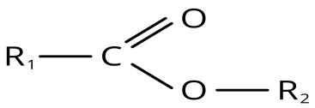

gdzie, R1 – to grupa węglowodorowa pochodząca od kwasu karboksylowego

R2 – to grupa węglowodorowa pochodząca od alkoholu

-COO- to grupa estrowa

3.**Otrzymywanie estrów – reakcja estryfikacji.**

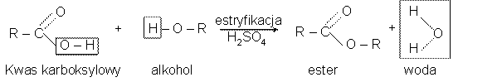

4. *Wpisz kod* **C8AA9X** *na* **docwiczenia.pl** *i obejrzyj film*.

**Doświadczenie 37: Reakcja alkoholu etylowego z kwasem octowym.**



**Obserwacje**: Otrzymany produkt ma intensywny zapach………………………………………, nie rozpuszcza się w wodzie.

**Wnioski**: W wyniku alkoholu etylowego z kwasem octowym powstał ……………..i woda.

Równanie reakcji chemicznej:

 kwas octowy etanol octan etylu woda

5. **Właściwości i zastosowanie estrów.**

a) estry niższych kwasów karboksylowych – to bezbarwne, lotne…………o przyjemnym zapachu, …………..rozpuszczalne w wodzie. Produkuje się z nich mydła, perfumy, rozpuszczalniki, produkty cukiernicze.

b) estry wyższych kwasów karboksylowych – to …………….substancje o wyglądzie……… lub……………….Chronią rośliny przed wysychaniem.

**Zadanie domowe.**

1.Uzupełnij równania reakcji estryfikacji.

a) CH3CO**OH** + CH3O**H** ↔ ………………………………………. + **H2O**

kwas etanowy metanol etanian metylu

( kwas octowy ) ( ………………………………..)

b) HCO**OH** + CH3O**H**  ↔ ………………………………………… + **H2O**

kwas metanowy metanol …………………………………..

( kwas mrówkowy) (mrówczan metylu)

c) C2H5CO**OH**  + C2H5O**H** ↔ …………………………………………. + **H2O**

kwas propanowy etanol propanian etylu

d) C3H7CO**OH** + CH3O**H** ↔ ……………………………………….. + **H2O**

kwas butanowy metanol ……………………………………………

(kwas masłowy) ( maślan metylu )